


AUDICIÓN DE VIOLA DA GAMBA
Prof. MARÍA SATURNO P.

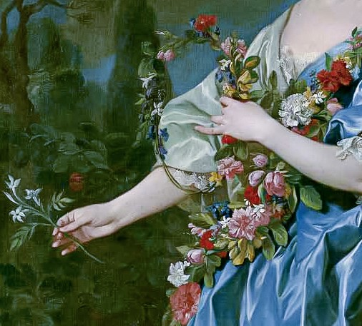

Intérpretes: María Barajas, Arturo de las Casas y Paloma García

Miércoles, 4 de diciembre de 2024– 12:00 h.
Auditorio Cubiles RCSMM
Entrada libre – Aforo limitado

Presentación

En Francia, la viola da gamba alcanzó su apogeo durante los siglos XVII y XVIII, siendo valorada por su refinamiento y expresividad, en consonancia con la estética cortesana de la época. El repertorio francés para este instrumento incluye principalmente suites y variaciones, donde la ornamentación delicada y el virtuosismo técnico se combinan de una forma inconfundible.
Figuras clave como Marais, Forqueray y Sainte-Colombe marcaron su desarrollo. Marais perfeccionó la técnica y compuso un repertorio soberbio; Forqueray exploró el lado más virtuoso y dramático del instrumento; y Sainte-Colombe innovó añadiendo la séptima cuerda, creando piezas de gran profundidad. Esta mañana visitaremos también obras de Lully, Roberday y Charpentier para el conjunto de violas.
Como pinceladas inusuales a la temática del concierto, pero igualmente interesantes y obligadas para el repertorio del nivel superior, podremos disfrutar de un aria de Bach y una obra de Hersant, compositor francés de nuestro tiempo.

Programa

I
J. S. Bach Aria “Komm süsses Kreuz”

A. Forqueray Jupiter

María Barajas, Viola bajo / Vanessa Pérez, Clave

M. Marais Tombeau pour Mr. Lully

Ph. Hersant Le chemin de Jérusalem

Arturo de las Casas, Viola bajo / Ignacio Prego, Clave

Mr. de St. Colombe Chaconne

A. Forqueray Suite II
La Bouron, La Dubreüil, La Leclair, La Buisson

Paloma García, Viola bajo/Ignacio Prego, Clave

II
J. B. Lully Ballet de l’Impatience

F. Roberday Fugue 8 sobre un sujeto de F. Couperin

M.-A. Charpentier Une jeune pucelle
Concert pour quatre parties de violes
Prelude I, Sarabande, Pasacaille, Gigue angloise

María Saturno, Viola soprano / Paloma García, Viola bajo / Arturo de las Casas, Viola bajo. Con la participación del maestro Mariano Alises en las violas soprano y tenor





Síguenos:

https://rcsmm.eu/
Cartelera – Convocatorias – Próximos Eventos



